绍兴市政务服务办公室

关于组织开展2020年度专家网上培训
及考试活动的通知
各有关专家：
为了进一步加强对公共资源交易专家的管理，提高专家的业务水平，促进专家队伍建设，经研究，决定组织开展2020年度专家网上培训及考试活动。现将有关事项通知如下：
一、培训及考试对象：
库内专家及已通过网上复审的新申请人员。
二、培训及考试时间和方式：
（一）培训及考试时间：2020年10月21日至11月10日。
（二）培训及考试方式：专家及新申请人员登录“绍兴市公共资源交易评审专家系统”专家端，点击“专家培训”和“专家考试”，按要求分别进行在线学习和考试（方式详见附件）。
三、培训及考试内容：
（一）中共绍兴市委关于深入学习贯彻习近平总书记考察浙江重要讲话精神当好“重要窗口”维护者建设者示范者展示者实践者的决议（绍市委发〔2020〕15号）；
（二）袁家军同志在省委党校秋季学期开学典礼上的讲话（摘要）；
（三）马卫光同志在市委八届八次全体（扩大）会议上的报告（绍办通报 （2020）4期）；
（四）盛阅春同志在市政府八届八次全体会议上的讲话（绍办通报 （2020）4期）；
（五）绍兴市公共资源交易评审专家库及专家管理办法（绍市政服发〔2020〕15 号）；
（六）工程建设项目施工招标投标办法（国家发展计划委员会等七部委令第30号）；
（七）《政府采购货物和服务招标投标管理办法》（财政部令第87号）；
（八）《浙江省人民政府关于进一步严格规范工程建设项目招标投标活动的意见》(浙政发〔2014〕39号)
（九）专家语音通知及参加评标的正确操作步骤。
四、其他有关事项及要求：
（一）本次培训考试涉及党的理论知识、建设工程类和政府采购类等知识，请专家及新申请人员在2020年11月3日前完成作答，试卷满分100分，80分及以上为合格。
（二）新申请人员须经本次培训及考试合格后，方可正式加入专家库。
（三）根据专家管理有关规定，对2020年12月31日前年满65周岁的专家，本次培训及考试不作要求。
（四）本次培训及考试纳入专家日常考核管理，如有缺席培训或考试不合格的，将按规定进行处理。
联系人：丁先生
联系电话：88654903

绍兴市政务服务办公室
2020年10月19日

附件

专家网上培训及考试操作手册

使用系统电脑要求

系统运行环境
- 使用windows7或者windows10系统
- 使用ie浏览器，（版本ie9以上） 访问专家系统。
- 安装2007版或2010版office办公软件

Ie浏览器设置
- 使用ie浏览器输入网址：http://ggb.sx.gov.cn/访问绍兴市公共资源交易网
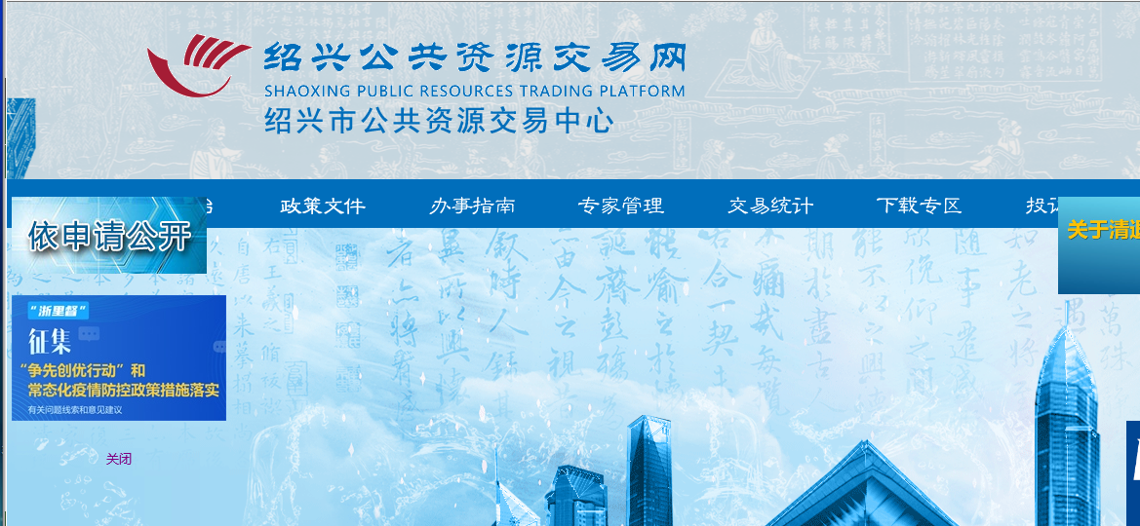

2、找到浏览器菜单栏，点击“工具”，找到“兼容性视图设置”
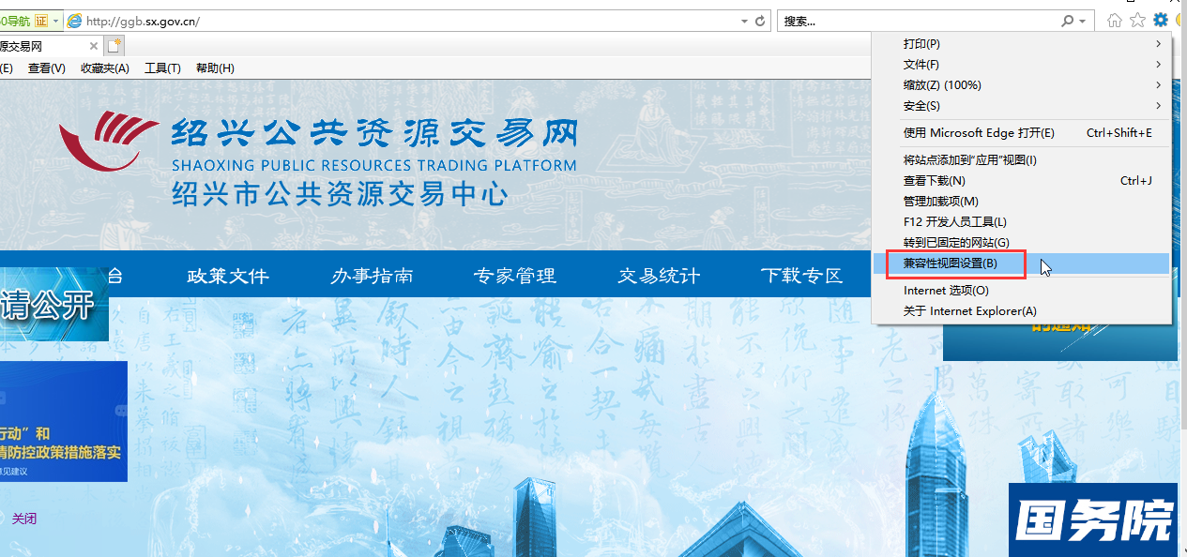
3、点击“兼容性视图设置”将“sx.gov.cn”加入兼容性视图。
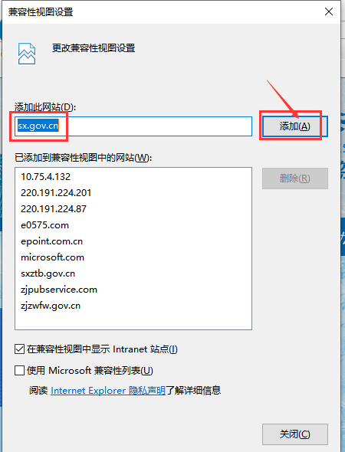
4、如果你的ie看不到，菜单栏，找不到工具选项，那么进行如下操作: ie浏览器顶部右键，勾选下菜单栏，再进行前面第2、3步。
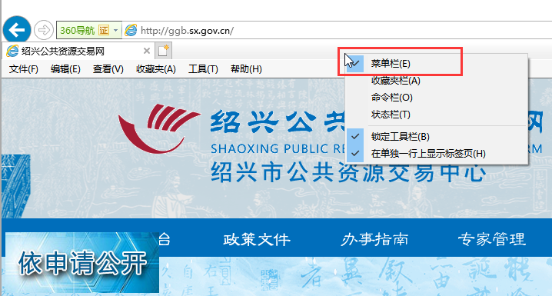

专家登录
- 电脑浏览器输入网址：http://ggb.sx.gov.cn/访问绍兴市公共资源交易网
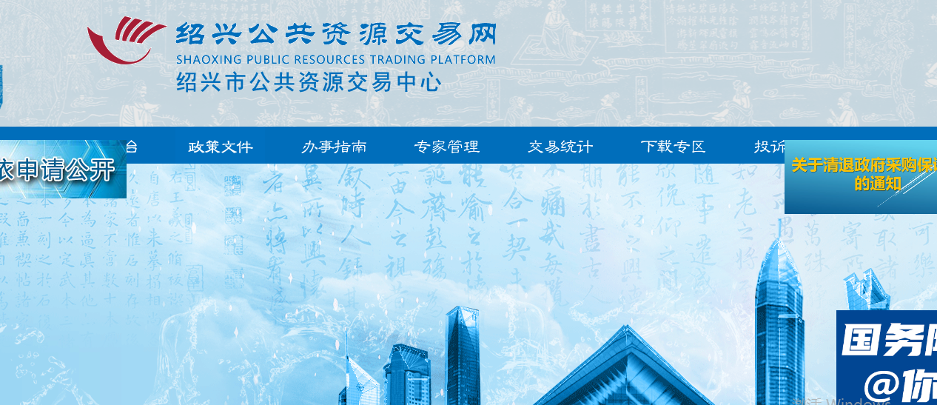
2、点击“专家管理”下的“评标专家入库申请”，如下图：
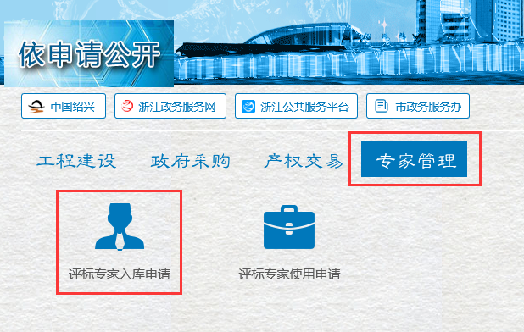
3、点击进入专家系统专家登录界面，如下图：
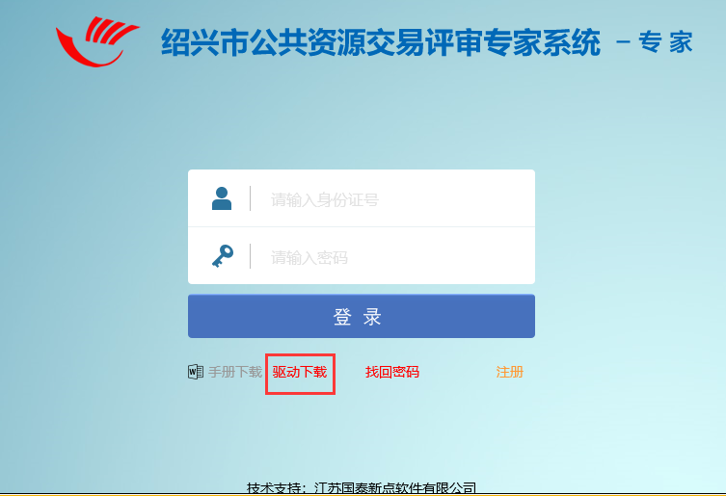
4、安装系统驱动，点击“驱动下载”，下载驱动并进行安装。一直点“下一步”即可：
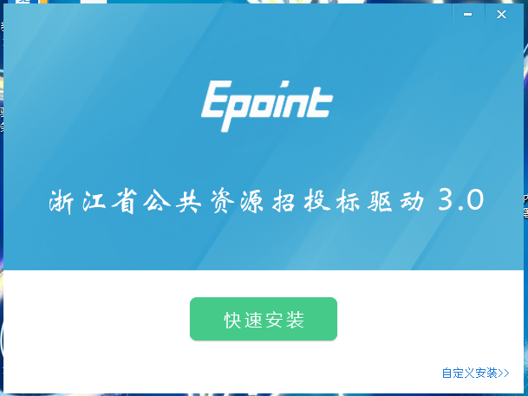

5、驱动安装完成后，登录界面输入专家个人身份证号，及密码，登录专家系统：
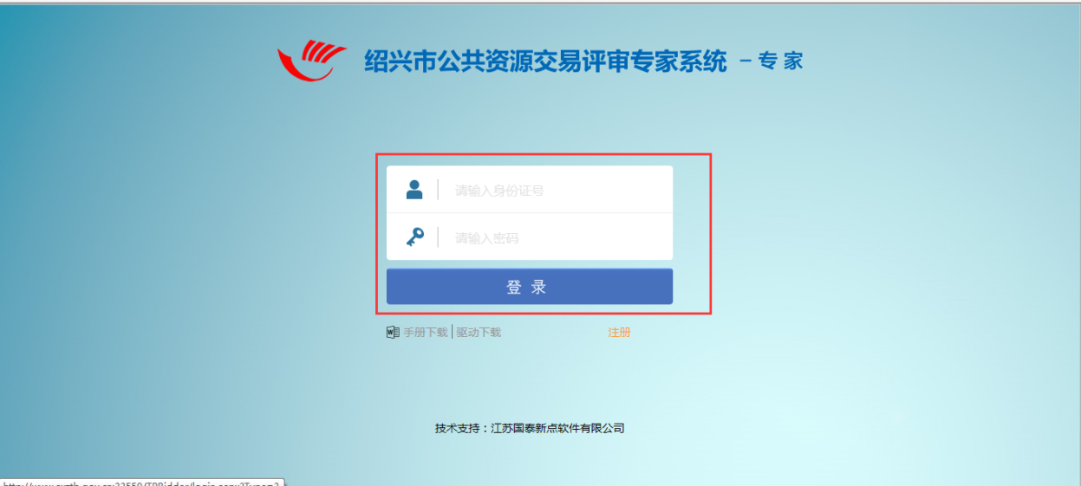
备注：初始密码：sxztb.@123
如忘记登录密码或密码有误：
1、请携带本人有效身份证到市政务服务办公室综合处办理密码变更手续。
2、其他软件技术问题，请联系：0575-88014629

专家培训
登录成功过后，专家可看到如下图所示界面：
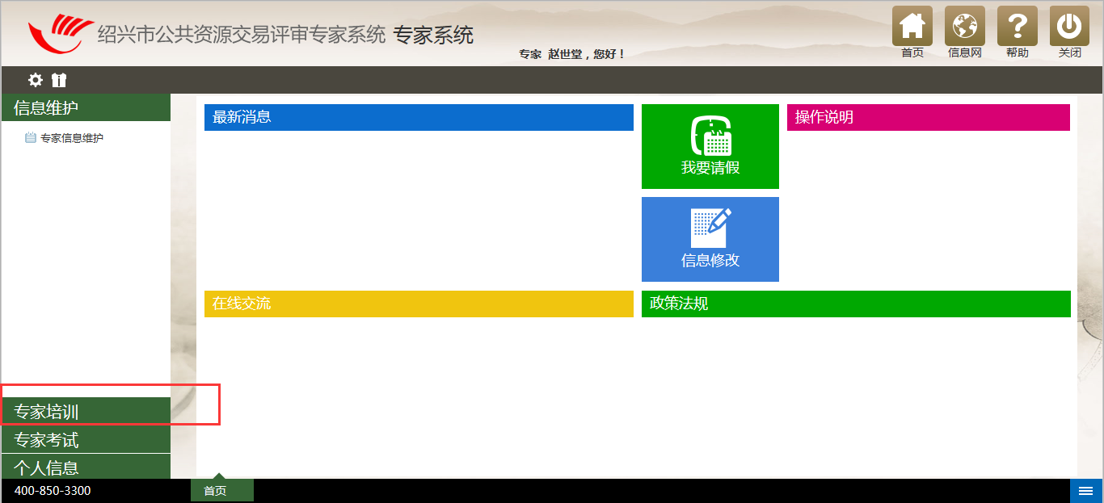
1、进入“专家培训”—“学习计划” ，可以看到右边列表有相关学习内容，点击“查看”按钮：
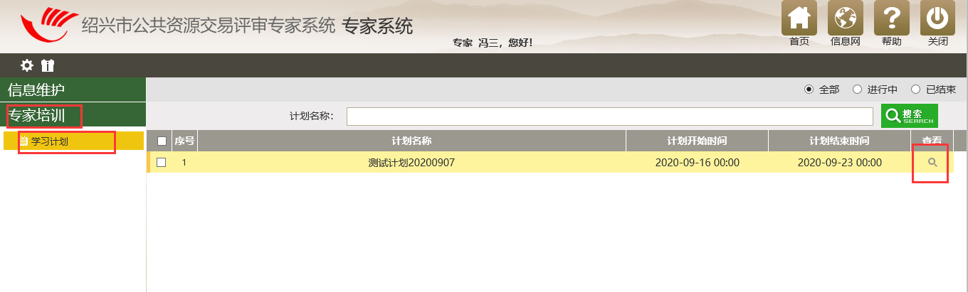
2、查看学习的详细内容，依次学习相关内容。点击“学习”按钮，学习相关内容：
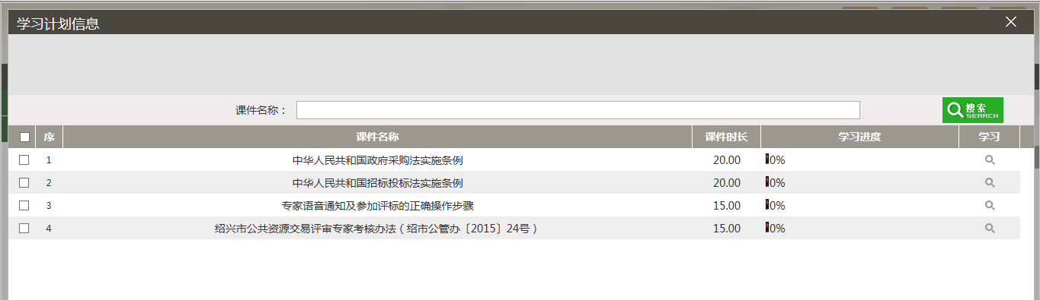
3、学习结束，务必点击“保存时长”按钮，如下图：
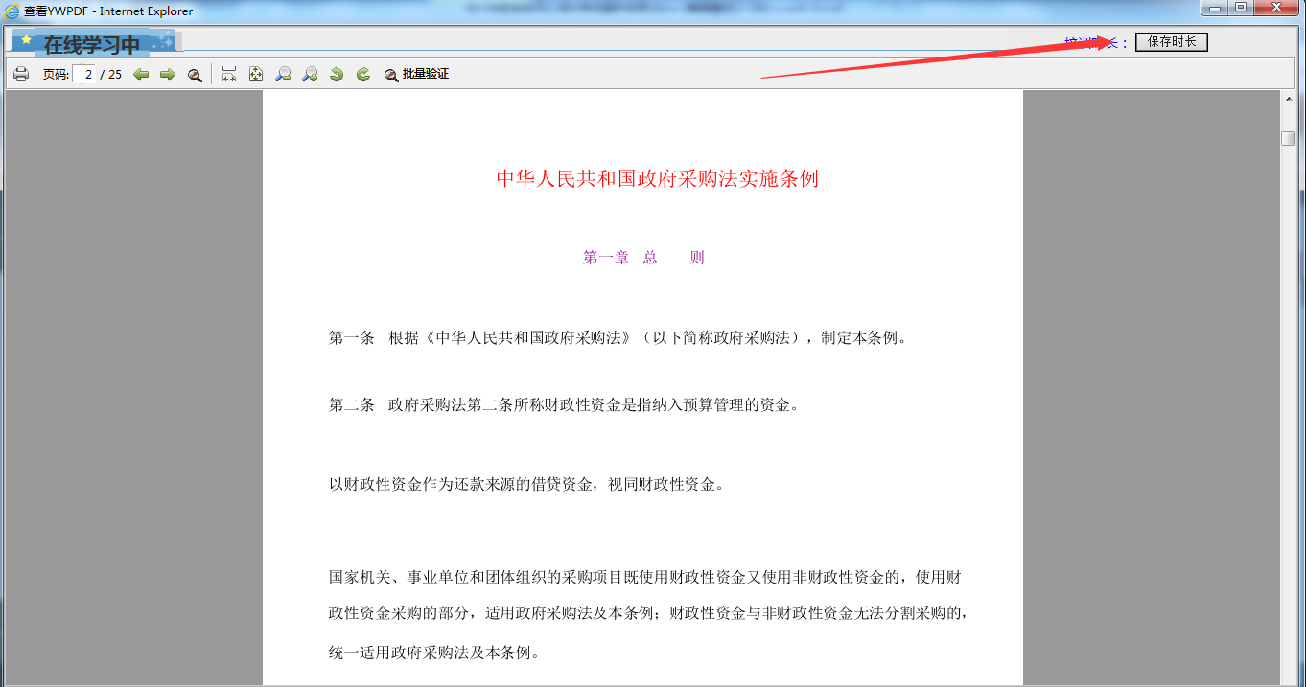
4、确认每项学习内容都达到学习进度100%，方可进入考试模块，参加考试。
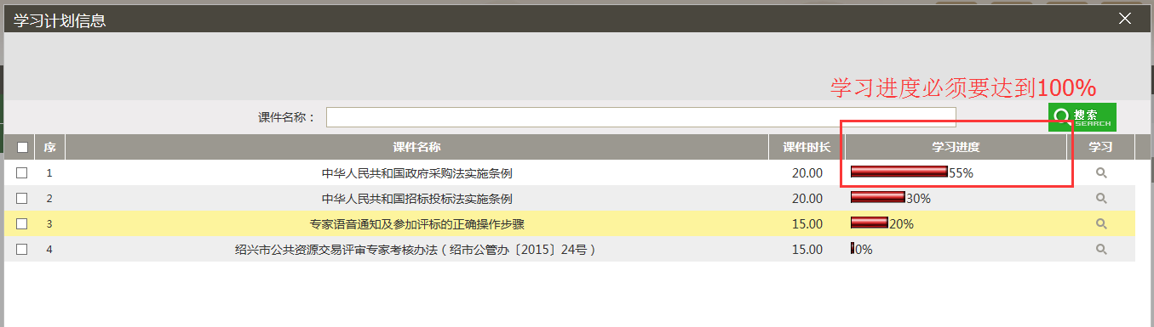

专家考试
- 专家点击“专家考试”—“我的考试”—“在线考试”，进入专家考试模块找到试卷，点击“在线考试”，进入考试，如下图：
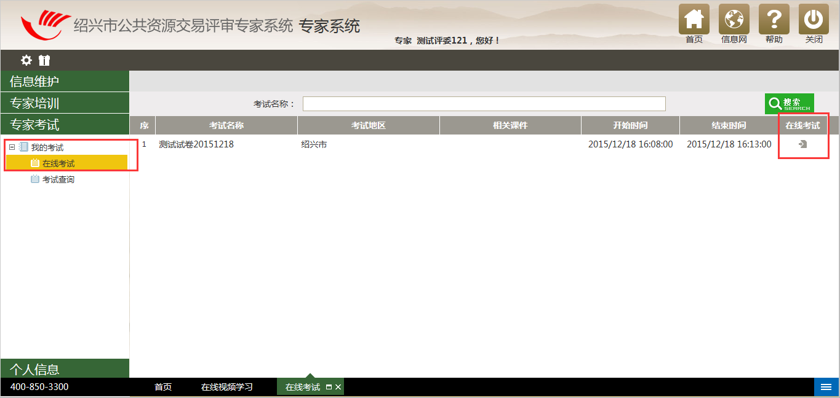

- 可以选择参加考试，或者暂时不参加考试。
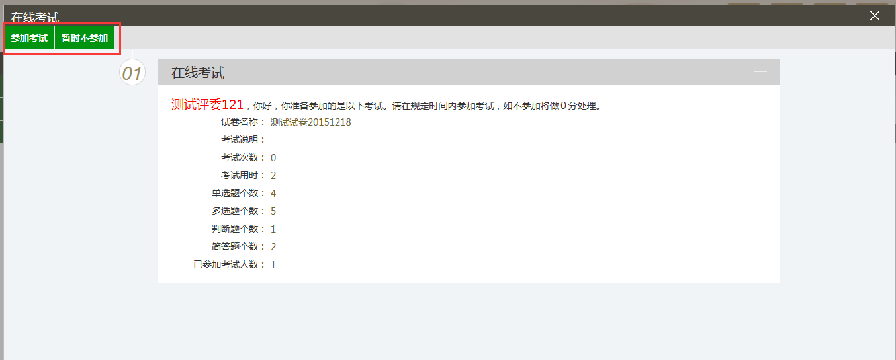
3、参加考试，进入考试之后，答题完毕，点击完成提交。如下图：
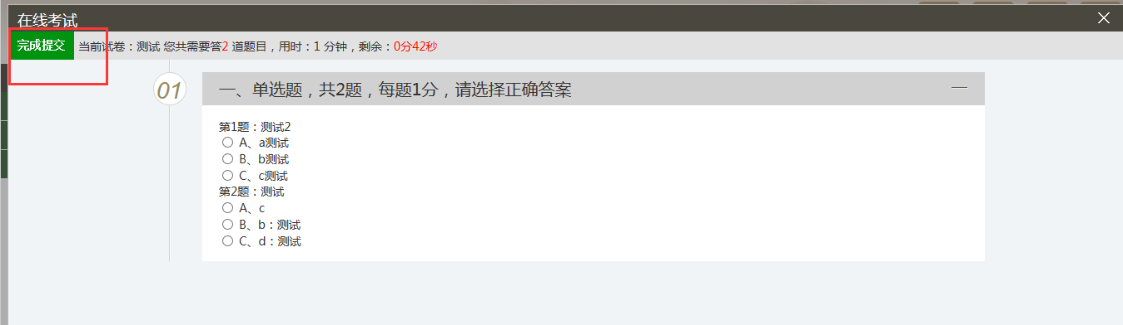
4、等待中心人员阅卷，阅卷结束之后，我们点击“考试查询”查询考试得分。
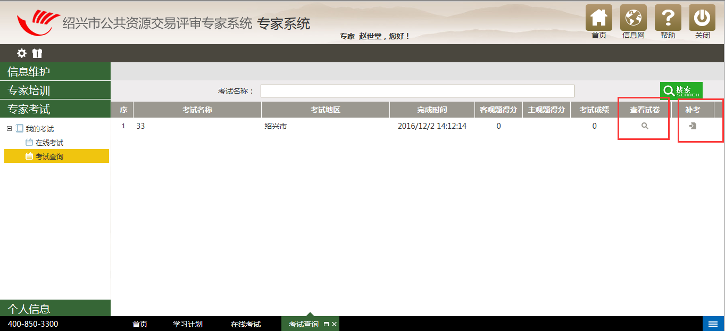
5、如果考试不及格，可以点击“补考”按钮进行补考。

